ZAPRASZAMY
DO UDZIAŁU W KOLEJNEJ ODSŁONIE CYKLU SPOTKAŃ CHARYTATYWNYCH STOWARZYSZENIA „PRZYJACIELE ŚWIATA”
P.N. „MISTRZ I MAŁGORZATA”
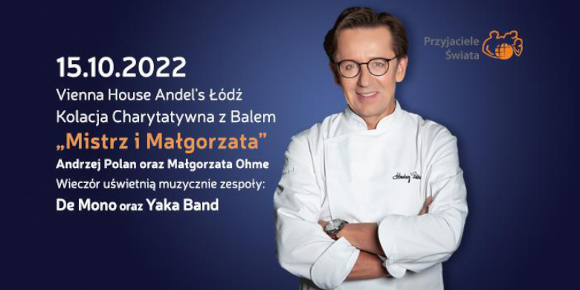

Sprzedaż biletów:
Wpłata na konto BOŚ 76154012452056480781480001 z dopiskiem Mistrz i Małgorzata +bilet+ imię i nazwisko. Bilety można odebrać przed imprezą w Recepcji Stowarzyszenia na parterze hotelu Vienna House Andel’s Łódź, przy ul. Ogrodowej 17 od g.17.30. Termin przyjmowania wpłat upływa z dniem 10 października 2022 r. W przypadku chęci otrzymania faktury prosimy o wcześniejszą informację na adres: biuro@przyjacieleswiata.pl

rezerwacje i informacje - biuro@przyjacieleswiata.pl
Uprzejmie informujemy, że rezerwacja bez wpłaty ważna jest 3 dni do g. 24-tej od momentu potwierdzenia rezerwacji, nie później jednak niż do 10 października 2022 r.

REGULAMIN CHARYTATYWNEGO WIECZORU KULINARNO-ARTYSTYCZNEGO Z CYKLU „ŚWIAT U PRZYJACIÓŁ” p.n. Kolacja Charytatywna z Balem „Mistrz i Małgorzata”
który odbędzie się 15 października 2022 r. w sali balowej hotelu „Vienna House Andel’s Łódź” o godzinie 18.30.

ZASADY OGÓLNE
1. Organizatorem Charytatywnego Wieczoru Kulinarno-Artystycznego z cyklu „Przyjaciele Gotują” – Kolacja Charytatywna z Balem „Mistrz i Małgorzata” zwanego dalej „Wieczorem Charytatywnym” jest Stowarzyszenie „Przyjaciele Świata” z siedzibą w Łodzi przy ul. Żeromskiego 53, zwane dalej „Organizatorem”.
2. Wieczór Charytatywny odbędzie się 15 października 2022 roku w sali balowej hotelu „Vienna House Andel’s Łódź” o godzinie 18.30. Osoby przebywające w sali balowej podczas Wieczoru Charytatywnego, z wyjątkiem pracowników hotelu, gwiazd wieczoru oraz członków zespołu Organizatora, określane są dalej mianem „Gość”.
3. Wieczór Charytatywny jest imprezą zamkniętą. Wzięcie udziału w wydarzeniu jest możliwe po okazaniu zakupionego biletu lub na podstawie zaproszenia honorowego.

II. BILETY
Bilety w cenach odpowiednio: 590 zł - bilety normalne i 690 zł - bilety VIP, można nabyć w terminie do 10 października 2022 r. poprzez rezerwację pod adresem mailowym biuro@przyjacieleswiata.pl i wpłatę kwoty w wysokości ceny biletu na konto Stowarzyszenia w w/w terminie lub stacjonarnie w dniu imprezy po potwierdzeniu wcześniejszej rezerwacji drogą mailową.
2. Organizator dopuszcza możliwość nabycia biletu osobiście lub za pośrednictwem innej osoby. W przypadku chęci siedzenia przy jednym stoliku ze znajomymi osobami prosimy o wcześniejsze poinformowanie o tym drogą mailową na adres Organizatora załączając kopię dowodu wpłaty najpóźniej do dnia 10 października 2022r.
3. Zakupione bilety nie podlegają zwrotowi.
4. W razie chęci otrzymania faktury, prosimy o wcześniejsze zgłoszenie i podanie danych do faktury na adres biuro@bprzyjacieleswiata.pl . Po otrzymaniu faktury pro-forma prosimy o uiszczenie opłaty na konto Organizatora. Faktura właściwa zostanie wystawiona niezwłocznie po otrzymaniu wpłaty i wysłana pocztą lub mailem na wskazany adres (bilety są do odbioru w Recepcji Stowarzyszenia w dniu imprezy czynnej od g. 17.30).
5. W przypadku rezerwacji całego stołu, a wykupieniu tylko części miejsc przy nim, Organizator zastrzega sobie prawo sprzedania biletów przy tym stole innym osobom.
6. Szczegóły dotyczące biletów i organizacji Wieczoru Charytatywnego znajdują się na stronie Organizatora https://www.przyjacieleswiata.pl

III. UCZESTNICTWO W WIECZORZE CHARYTATYWNYM
1. Wieczór Charytatywny przewidziany jest w godzinach 18.30 – 4.00. Organizator prosi o punktualne przybycie.
2. Zakup biletu upoważnia do zajęcia miejsca przy stole (wskazanego przez Organizatora), do poczęstunku wg menu ustalonego przez Szefa Kuchni Wieczoru Charytatywnego oraz do czynnego udziału w imprezie, w tym w aukcji, której regulamin dostępny jest na stronie https://www.przyjacieleswiata.pl
3.Przedmioty wystawione na aukcję zostaną przedstawione w ulotce aukcyjnej dostępnej podczas kolacji oraz na stronie internetowej Organizatora https://www.przyjacieleswiata.pl i w mediach społecznościowych https://www.facebook.com/Przyjaciele.Swiata/

4. Organizator zastrzega możliwość zmiany w menu.

IV. ODPOWIEDZIALNOŚĆ ORGANIZATORA.
- W przypadku odwołania imprezy z przyczyn zależnych od Organizatora bądź Partnerów Wydarzenia, Gościom przysługuje zwrot biletów w wys. 100% w terminie 10 dni od imprezy płatne na konto, z którego były opłacone bilety.

V. ODPOWIEDZIALNOŚĆ ZA SZKODY
1. Gość lub inna osoba, która zakłóca spokój innych Gości lub zaburza przebieg Wieczoru Charytatywnego może być wyproszona z imprezy przez Organizatora lub pracowników ochrony hotelu.
2. Gościom i innym osobom wyproszonym z Kolacji nie przysługuje prawo do zwrotu kosztów biletu, ani dochodzenia innych roszczeń.
3. W trakcie Wieczoru Charytatywnego zabrania się palenia tytoniu poza miejscami specjalnie do tego wyznaczonymi.
4. Organizator nie ponosi odpowiedzialności za rzeczy zgubione lub pozostawione przez Gości na terenie hotelu.
5. Organizator nie ponosi odpowiedzialności za ew. konsekwencje spożycia produktów wywołujących reakcje alergiczne. Dopuszcza się uwzględnienie menu wege na wcześniejszą prośbę mailową na adres biura Stowarzyszenia do dnia 10 października 2022 r.

VII. WARUNKI KOŃCOWE
1. Udział w Wieczorze Charytatywnym oznacza zgodę Gościa na nieodpłatne wykorzystanie jego wizerunku przez Organizatora w celach dokumentacyjnych, reklamowych oraz promocyjnych.
2. Każdy z Gości, nabywając bilet, jednocześnie akceptuje treść niniejszego Regulaminu oraz jego przestrzegania. Regulamin dostępny jest na stronie internetowej https://www.przyjacieleswiata.pl
3. W uzasadnionych przypadkach Organizator zastrzega sobie prawo do zmian w niniejszym Regulaminie.
4. W sprawach nieuregulowanych niniejszym Regulaminem stosuje się przepisy Kodeksu Cywilnego oraz innych właściwych ustaw.

